Коровина Алёна Сергеевна,
заместитель директора
МБОУ «СОКШ №4»,
ХМАО-Югра, г. Нефтеюганск

«Социальное партнерство как средство духовно-нравственного воспитания учащихся кадетских классов».

Патриотизм - духовная и социокультурная основа российского общества. На современном этапе сложилась государственная система патриотического воспитания, основанная на понимании патриотизма как духовного ориентира и важнейшего ресурса развития России, как ценностно-смыслового ядра развития личности, семьи и гражданского общества.
В условиях второго десятилетия XXI века дальнейшее развитие системы патриотического воспитания должно быть направлено на предоставление возможности молодежи определять своё будущее, связывая его с национальными интересами и перспективами развития страны. Важно, чтобы вся система патриотического воспитания способствовала формированию у молодого поколения позиции творца будущего своей страны и защитника её национальных интересов.
Актуальный способ интеграции патриотизма в современное образование не исчерпывается воспроизведением - социально заданного образа служения Отечеству (например, моделированием патриотической позиции, отношений в сюжетно-ролевых ситуациях образовательно-воспитательного процесса), в пределе совпадающего с «нормативным каноном человека» (И.С. Кон). В его основе лежат собственные переживания, творческое переосмысливание, проблематизация образа Отечества и служения в качестве проекции их собственной будущности (то есть личностное и профессиональное саморазвитие, а также социализация личности).
В муниципальном бюджетном общеобразовательном учреждении «Средняя общеобразовательная кадетская школа №4» разработана и успешно реализуется программа развития, основанная на интеграция основного, дополнительного образования и институтов социализации, что, по-нашему мнению, является основой инновационного развития современного образования, так как способствует становлению личности школьников, мотивами и смыслами деятельности которых станет любовь к Родине, ответственность за результаты своей деятельности, готовность к созиданию будущего.
Базовым вектором данной программы является активное взаимодействие образовательной организации с различными институтами социализации школьников с целью реализации исторической миссии современного российского патриотизма в обеспечении будущего России. Именно консолидация усилий всех участников микросоциума позволит преодолеть противоречие между «клиповым», «мозаичным» сознанием школьников и необходимостью воспитания настоящих граждан России.
Основными задачами программы развития МБОУ «СОКШ №4» (в соответствии с приоритетными направлениями государственной программы «Патриотическое воспитание граждан Российской Федерации на 2016 - 2020 годы», утвержденной постановлением Правительства Российской Федерации от 30 декабря 2015 г. №1493) являются:
- Совершенствование форм и механизмов социального партнерства с целью приобретения опыта социально-значимой деятельности, формирования активной гражданской позиции учащимися кадетских казачьих классов, с целью популяризации идей патриотизма и консолидации усилий в области патриотического воспитания.
- Использование опыта, нравственного и духовного потенциала ветеранских организаций «Совет ветеранов войны, труда и вооруженных сил», «Общество старожилов», «Ветераны Чернобыля», «Нефтеюганское городское отделение Российского Союза ветеранов Афганистана», «Нефтеюганское городское казачье общество» для укрепления и развития преемственности поколений.
- Создание условий для развития волонтерского движения и социальных практик как эффективного инструмента гражданско-патриотического воспитания, профессионального и личностного самоопределения учащихся: социальное направление (воспитание милосердия, осознания необходимости заботы о людях с особыми социальными потребностями и ограниченными возможностями); образовательное и предпрофессиональное направление (организация шефской деятельности на основе принципов казачьей общины, кодекса чести казака; социальные практики на предприятиях и в организациях города); культурное направление (организация благотворительных концертов, спектаклей, в том числе на основе казачьего фольклора).

Социальными партнерами школы в области патриотического и духовно-нравственного воспитания подрастающего поколения являются различные структуры и общественные организации города.
Совместная деятельность с социальными партнерами школы осуществляется на основе договоров о сотрудничестве, а также планов совместной деятельности.
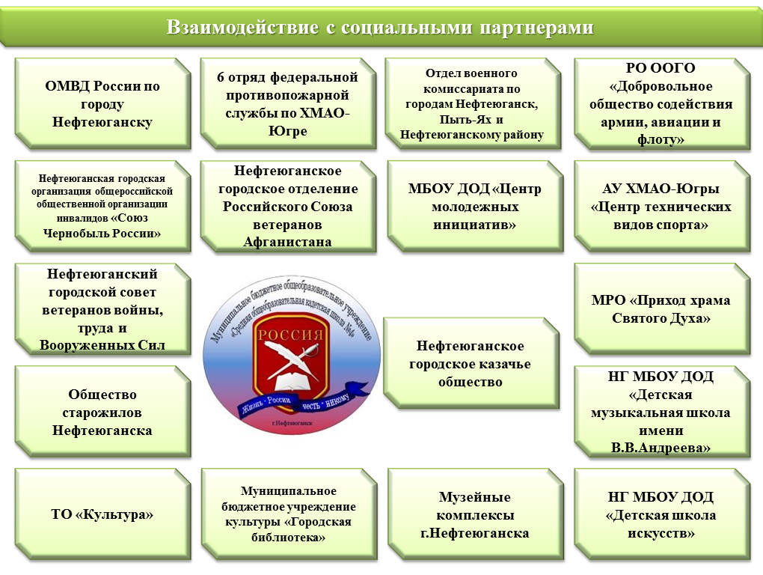

Одной из важнейших задач сотрудничества нашей школы с социальными партнерами является использование опыта, нравственного и духовного потенциала ветеранских организаций для укрепления и развития преемственности поколений. Наиболее популярны такие направления работы, как:
- «Диалог поколений». Это творческие встречи в клубе фронтовых друзей; встречи, посвященные памятным героическим датам истории Родины; встречи учащихся с людьми разных профессий; совместные концерты, экскурсии, выставки, читательские конференции. Социальными партнерами в данном направлении являются «Совет ветеранов войны, труда и вооруженных сил», «Общество старожилов города Нефтеюганска».
- «Колокол Чернобыля звучит в наших сердцах». Это – сотрудничество с нефтеюганской городской общественной организацией «Ветераны Чернобыля», в рамках которого в системе проводятся митинги, посвященные памятным датам, интерактивные площадки, встречи с ликвидаторами аварии «Есть место подвигу», совместные экскурсии, концерты.
- «Необъявленная война» (совместная деятельность в области духовно-нравственного воспитания с нефтеюганским городским отделением Российского Союза ветеранов Афганистана). Формы взаимодействия: совместный концерт авторской песни «Дорога»; митинги, посвященные памятным датам; интерактивные площадки; концерт ВИА «Кордон»; экскурсии в школьном историко-краеведческом музее; совместные читательские конференции.
- «Казачий круг» (социальным партнером в этом направлении является нефтеюганское городское казачье общество). В плане совместной деятельности - совместные фольклорные праздники, концерты; встречи с интересными людьми-членами казачьего общества; совместные концерты; круглые столы по вопросам патриотизма, семейного воспитания; совместные спортивные соревнования, смотры, парады; совместная добровольческая деятельность (волонтерство).

Не менее важной составляющей совместной деятельности школы с социальными партнерами является содействие в развитии волонтерского движения и в создании условий для организации социальных практик как эффективного инструмента гражданско-патриотического воспитания, профессионального и личностного самоопределения учащихся. То есть социальные партнеры нашей школы являются участниками добровольческих волонтерских площадок, а также базой для организации и проведения социальных практик и предпрофессиональных проб. Деятельность организована в нескольких направлениях:
Социальное направление - воспитание милосердия, осознания необходимости заботы о людях с особыми социальными потребностями и ограниченными возможностями. Для этого нами организованы такие практики, как:
- «На службе добра» - организация досуговых мероприятий (концертов, спектаклей, фестивалей, выставок), творческих мастерских («Умная кисточка», «Лучики в ладошках»), оказание помощи и поддержки детям-инвалидам. Социальные партнеры - реабилитационный центр «Детство» нефтеюганской городской общественной организации Всероссийского общества инвалидов.
- «Рука друга» - оказание помощи детям, оказавшимся в трудной жизненной ситуации (совместно с центром социально-психологической помощи семье и детям «Веста»).
- «Забота» - шефство над ветеранами, тружениками тыла, пожилыми людьми, проживающими в городе. Данная практика способствует формированию у воспитанников социальной компетентности и опыта конструктивного гражданского поведения. Социальными партнерами в данном направлении являются нефтеюганский городской совет ветеранов войны, труда и Вооруженных Сил, общество старожилов города Нефтеюганска.
Образовательное и предпрофессиональное направление - организация шефской деятельности на основе принципов казачьей общины, кодекса чести казака; социальные практики на предприятиях и в организациях города:
- «Школа профессионального самоопределения» - социальные предпрофессиональные практики на предприятиях и в организациях города. С этой целью нами заключены договоры и составлены планы совместной деятельности с ОМВД России по городу Нефтеюганску, ГИБДД по г. Нефтеюганску, 6 отрядом федеральной противопожарной службы по ХМАО-Югре, ООО «Новые технологии» и пр.
- Ателье «Казачий костюм» - изучение особенностей казачьего костюма, разработка эскизов моделей, пошив костюмов для концертов и спектаклей. Эта социальная практика реализуется при содействии с родительской общественностью и членами городского казачьего общества.
- «Традиционные казачьи забавы для малышей» - шефская деятельность в начальной школе и детском саду, в которую вовлечено 100% учащихся кадетских казачьих классов (основы профессионального самоопределения к педагогической деятельности). Партнеры – МБДОУ№7 «Дюймовочка», МБДОУ №26 «Радость».
Общественно-политическое направление - формирование основ правовой культуры, освоение навыков конструктивного поведения в ситуации выбора, развитие лидерских общественно-политических качеств подростков. Это дискуссионный правовой клуб «Перекресток», цель которого - повышение правовой грамотности учащихся кадетских казачьих классов через организацию открытой интерактивной площадки. Социальные партнеры - члены городского казачьего общества, работники правоохранительных органов, сотрудники МЧС, ветераны, старожилы города и пр.
Культурно-эстетическое направление - организация благотворительных концертов, спектаклей, в том числе на основе казачьего фольклора. Нашими партнерами в этом направлении на протяжении многих лет являются ТО «Культура», Нефтеюганское городское казачье общество, Нефтеюганское городское муниципальное бюджетное образовательное учреждение дополнительного образования детей «Детская музыкальная школа имени В.В.Андреева»
С целью содействия спортивно-патриотическому воспитанию учащихся кадетских казачьих классов нами организовано взаимодействие с АУ ХМАО-Югры «Центр технических видов спорта», региональным отделением общественно-государственной организации «Добровольное общество содействия армии, авиации и флоту». Сотрудничество с данными организациями способствует повышению результативности участия школьных команд в военно-спортивных играх всероссийского и регионального уровня.
Для развития у учащихся кадетских классов культурно-исторических и историко-этнографических ценностей наследия России и сибирского казачества мы сотрудничаем с МРО «Приход храма Святого Духа», музейными комплексами Нефтеюганска, муниципальным бюджетным учреждением культуры «Городская библиотека», нефтеюганским городским казачьим обществом.
Наша школа сотрудничает с образовательными организациями, реализующими кадетский казачий компонент содержания образования, высшими учебными заведениями: ГБОУ Свердловской области Кадетская школа-интернат «Екатеринбургский кадетский корпус»; Тюменский государственный университет, сектор филологии Института гуманитарных исследований (Зайцев Г.С., кандидат исторических наук, почетный атаман ОПКЛ Союза казаков России).
Через совместную деятельность младших и старших кадет, их учителей, родителей, представителей нефтеюганского городского казачьего общества, представителей ветеранских организаций города, представителей силовых структур и других социальных партнеров мы пытаемся сохранить непреходящие подлинные ценности: заботу о старших и младших, ответственное отношение к делу, стремление к достижению высоких результатов, ранее самоопределение учащихся.

Список использованной литературы и источников:
- Государственная программа «Патриотическое воспитание граждан Российской Федерации на 2016 - 2020 годы» (утверждена постановлением Правительства Российской Федерации от 30 декабря 2015 г. №1493)
- Стратегия развития воспитания в Российской Федерации на период до 2025 года (утверждена распоряжением Правительства РФ от 29 мая 2015 г. №996-р)
- Программа развития воспитательной компоненты (письмо Министерства образования и науки от 13 мая 2013 года №ИП – 352/09)
- Государственная программа ХМАО – Югры «О государственной политике в сфере обеспечения межнационального согласия, гражданского единства, отдельных прав и законных интересов граждан, а также в вопросах обеспечения общественного порядка и профилактики экстремизма, незаконного оборота и потребления наркотических средств и психотропных веществ В ХМАО – Югре в 2014-2020 годах», утвержденной постановлением Правительства ХМАО– Югры от 9.10.2013г. №428-п (подпрограмма «Развитие российского казачества»)
- Постановление правительства Ханты-Мансийского автономного округа - Югры от 16 мая 2014 года №187-п «О внесении изменений в приложение к постановлению Правительства Ханты-Мансийского автономного округа - Югры от 9 октября 2013 года № 428-п.
- Приказ Департамента образования и молодежной политики Ханты-Мансийского автономного округа – Югры от 31.01.2013 №63 «Об утверждении Концепции развития воспитания в системе общего образования Ханты-Мансийского автономного округа – Югры».

